Федеральное государственное автономное образовательное

учреждение высшего образования

«Национальный исследовательский университет «Высшая школа экономики»

Факультет информатики, математики и компьютерных наук

Программа подготовки магистров по направлению

01.04.02 Прикладная математика и информатика

**О Т Ч Е Т**

|  |  |  |
| --- | --- | --- |
| **по** | **научно-исследовательской** | **практике** |
|  | *вид практики* |  |

|  |  |  |
| --- | --- | --- |
|  | **Выполнил:** | |
| студент группы | 22 МАГ ИАД |
| Рухович Игорь Владимирович | |
| *ФИО* | |

|  |  |  |
| --- | --- | --- |
| **Проверил:** | |  |
| доцент кафедры ПМИ, Бацына Екатерина Константиновна | |
| *должность, И.О.Фамилия руководителя практики* | |
|  |  |
| *оценка* | *подпись* |
|  |  |
|  | *дата* |

**Нижний Новгород, 2024**

Оглавление

Общая характеристика основных направлений деятельности предприятия 3

Постановка задачи практики 5

Описание подходов к решению, результаты 6

Заключение 9

# Общая характеристика основных направлений деятельности предприятия

Сбербанк, ведущий банк в России, является многопрофильным финансовым институтом, предоставляющим широкий спектр услуг как для физических, так и для юридических лиц. Одним из ключевых направлений его деятельности является розничный банкинг. В этой сфере банк ориентируется на потребности индивидуальных клиентов, предоставляя услуги по открытию счетов, выдаче кредитов на различные цели, а также развивая онлайн-банкинг для удобства клиентов. Анализ временных рядов в розничном банкинге помогает банку определить спрос на конкретные продукты и услуги, а также прогнозировать их популярность в будущем.

В корпоративном банкинге Сбербанк ориентируется на обслуживание предприятий и организаций, предоставляя широкий спектр финансовых услуг, включая кредитование, управление ликвидностью и инвестиционные консультации. Анализ временных рядов в этой сфере позволяет банку выявлять тенденции в динамике кредитования компаний, изменения в потребности в инвестиционных продуктах и другие факторы, влияющие на корпоративных клиентов.

Наконец, инвестиционные услуги представляют собой важное направление деятельности Сбербанка, где осуществляется управление активами, брокерское обслуживание и инвестиционное консультирование. Анализ временных рядов в этой области помогает банку следить за динамикой финансовых рынков, выявлять перспективные инвестиционные возможности и управлять рисками. Таким образом, анализ временных рядов играет важную роль в стратегическом управлении и развитии Сбербанка во всех его основных направлениях деятельности.

Сбербанк также является родительской компанией для многих популярных в России онлайн-платформ. Вот некоторые из них:

* Okko (онлайн-кинотеатр)
* Звук (стриминговый сервис)
* Мегамаркет (российский маркетплейс)
* Самокат (сервис доставки)
* Еаптека (онлайн-аптека)

Всем компаниям из списка ниже необходимо постоянно анализировать различные временные ряды для выполнения многих задач.

# Постановка задачи практики

В ходе практики планируется последовательно выполнить следующие задачи:

1. Провести анализ существующих популярных алгоритмов прогнозирования временных рядов.
2. Собрать репрезентативный набор датасетов для оценки качества прогнозироания.
3. Сделать углубленный обзор научной литературы по теме прогнозирования временных рядов с помощью рекуррентных моделей.
4. Обучить несколько рекуррентных моделей для прогнозирования временных рядов

# Описание подходов к решению, результаты

Был проведен анализ существующих популярных алгоритмов прогнозирования временных рядов. Для этого были изучены и оценены такие методы, как ARIMA, TBATS, нейронные сети (N-BEATS, LTSF-Linear, PI-Transformer, iTransformer), с учетом их эффективности в различных сценариях. В ходе исследования были проанализированы последние научные статьи, отчеты и публикации, чтобы ознакомиться с последними тенденциями и достижениями в этой области.

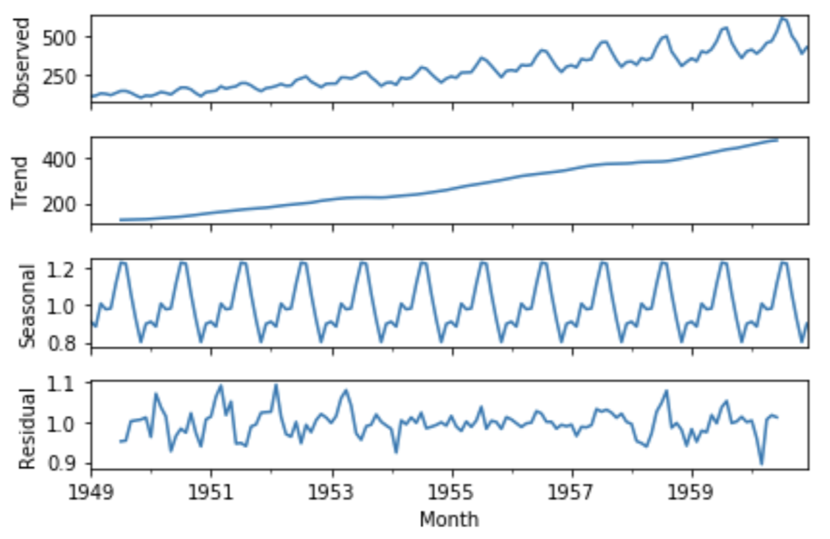

Рисунок . Принцип работы ARIMA

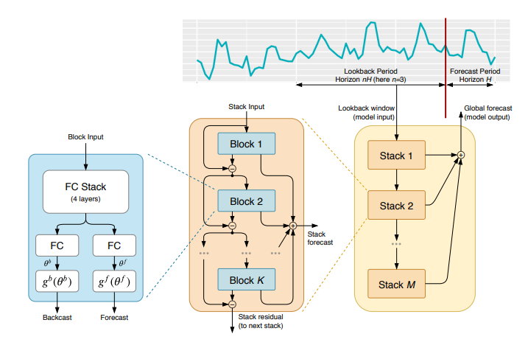

Рисунок . Архитектура N-BEATS

Для оценки качества прогнозирования был собран набор датасетов, охватывающих разнообразные временные ряды с различными характеристиками и структурами. Туда вошли датасеты M3, M4, Tourism.

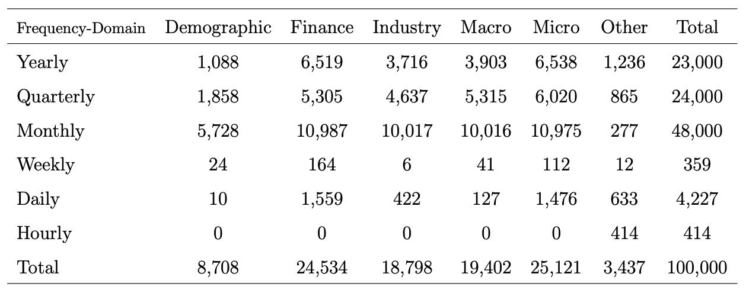

Рисунок . Состав датасета M4

На основе полученных данных и литературного обзора были обучены несколько рекуррентных моделей: классичекая RNN, LSTM и GRU. На рисунке ниже представлены схемы соответствующих блоков.

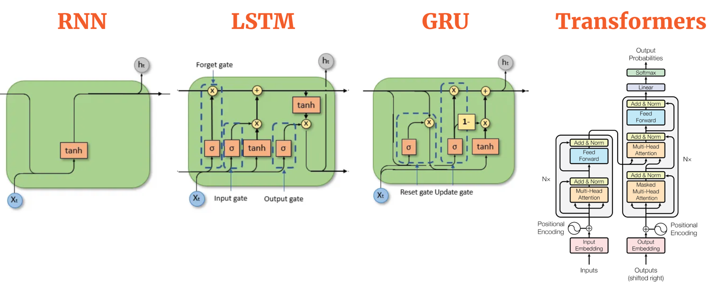

Рисунок . Схемы блоков RNN, LSTM и GRU

# Заключение

В процессе работы был проведен углубленный анализ методов прогнозирования временных рядов. Рассмотрены классические, нейросетевые, и, отдельно, трансформенные модели для прогнозирования. Были самостоятельно реализованы и обучены несколько видов рекуррентных нейронных сетей: RNN, LSTM и GRU. Полученные результаты и опыт будут использованы в дальнейшем при написании дипломной работы, а также будут полезны для компании.